**TRƯỜNG ĐẠI HỌC CÔNG NGHỆ THÔNG TIN**

**KHOA KHOA HỌC MÁY TÍNH**

---------- 🙢★🙠 ----------



**BÁO CÁO ĐỒ HỌA MÁY TÍNH 3D**

***Môn học:*** Đồ họa máy tính

***Lớp:*** CS105.L21

***Giảng viên:*** Th.s Cáp Phạm Đình Thăng

***Sinh viên thực hiện:***

1. Lê Phước Đạt 18520017

2. Hoàng Văn Dũng 18520632

**MỤC LỤC**

**I. Mô tả đồ án** 2

**II. Các chức năng thực hiện được** 2

**III. Hướng dẫn cài đặt**  2

**IV. Hướng dẫn sử dụng** 2

**V. Hướng phát triển** 3

**VI. Kết luận** 3

# **I. Mô tả đồ án**

Đồ án thực hiện các phép biến đổi về vị trí, hình dạng, cách biểu diễn khác nhau trên các vật thể 3D khác nhau. Cho phép thay đổi góc nhìn vật thể theo camera hoặc góc nhìn cá nhân từ các góc độ khác nhau. Chiều sáng, lấy bóng vật thể. Thay đổi màu sắc của vật thể, các animation trên vật thể.

# **II. Các chức năng thực hiện được**

**1. Thay đổi các vật thể 3D khác nhau**

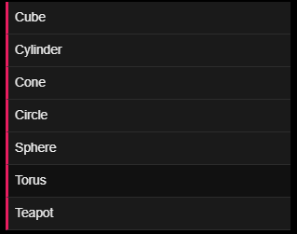

Hình 1. Các loại vật thể

**2. Biểu diễn khối hình dưới các cách vẽ khác nhau**

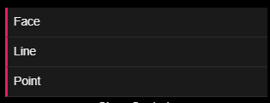

Hình 2. Các cách biểu diễn vật thể

#### **3. Thực hiện chiếu phối cảnh**

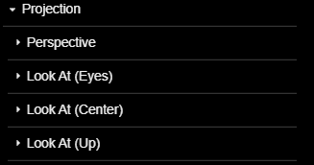

Hình 3. Các phép chiếu

**4. Chiếu sáng**

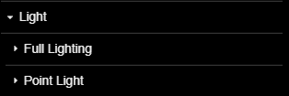

Hình 4. Các cách chiếu sáng

**5. Các phép biến đổi Affine**

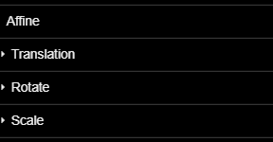

Hình 5. Các phép biến đổi Affine

**6. Texture**

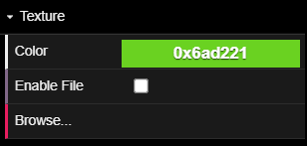

Hình 6. Màu sắc

**7. Animation**

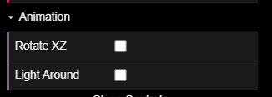

Hình 7. Animation

# **III. Hướng dẫn cài đặt**

**Bước 1:**  Cài đặt Visual Studio Code

**Bước 2:** Cài đặt Live Server



Hình 8. Live Server

**Bước 3:** Mở mục file html và click Go Live ở góc phải



Hình 9. Go Live

**IV. Hướng dẫn sử dụng**

Sau khi cài đặt theo hướng dẫn, ta đã vào được giao diện chính như hình dưới đây.

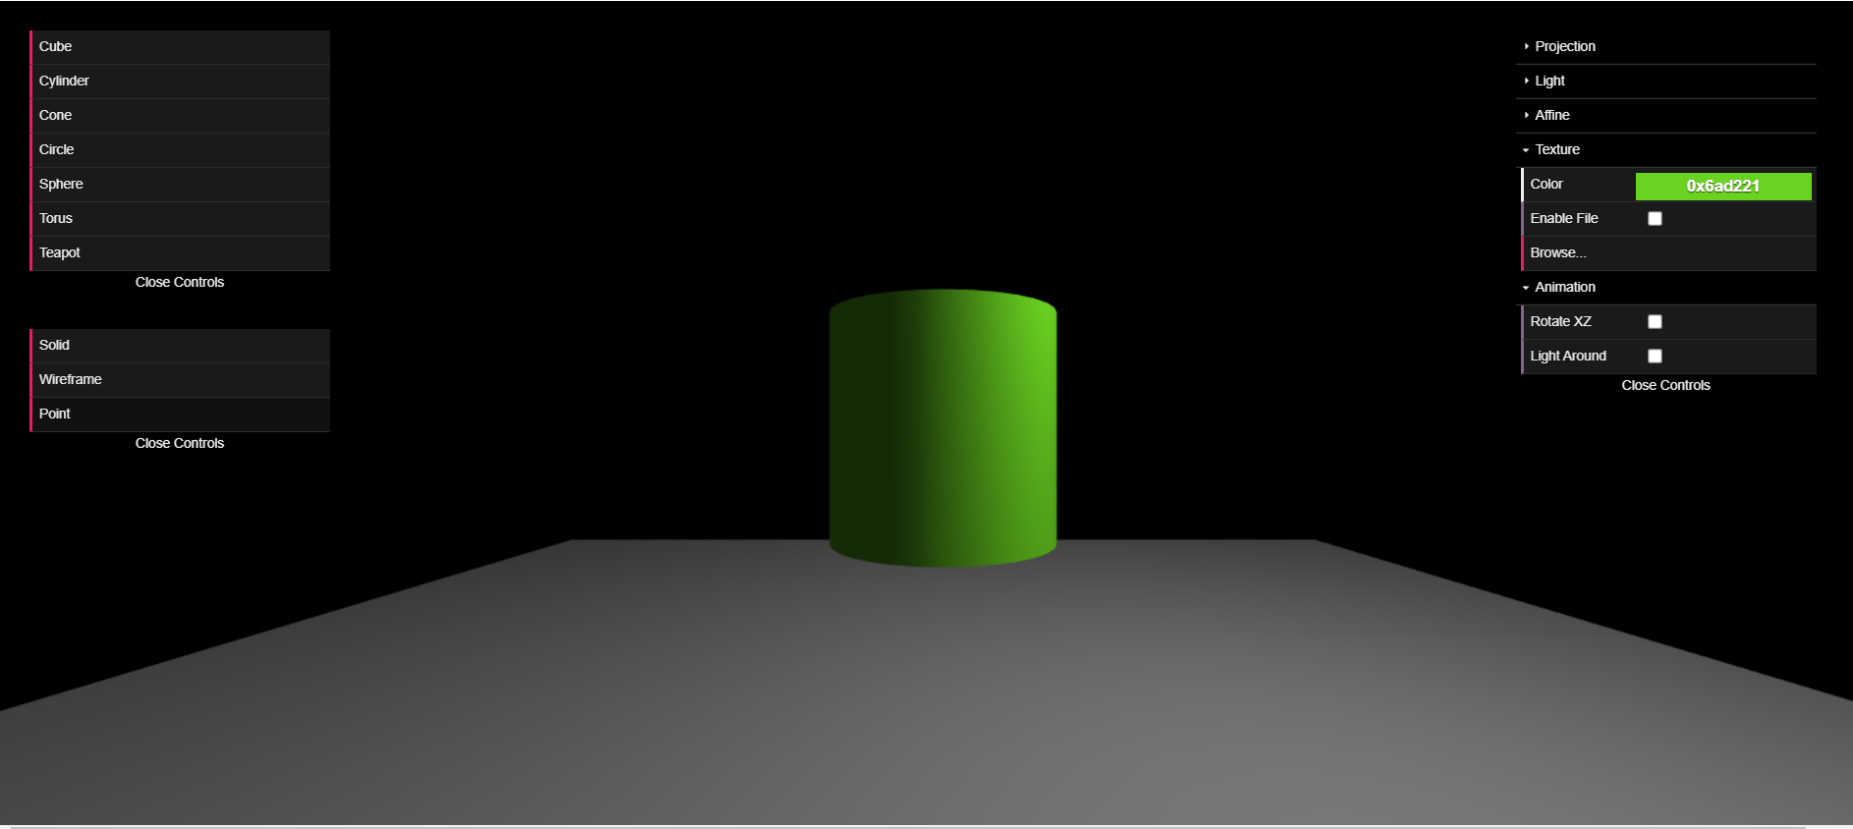

Hình 10. Interface

**1. Thay đổi các vật thể 3D khác nhau ( Hình 1)**

Người dùng có thể lựa chọn các loại vật thể yêu thích khác nhau có sẵn trong mục ở trên. Với Cube là hình hộp, Cylinder là hình trụ, Cone là hình nón, Circle là hình tròn, Sphere là hình cầu, Torus là hình bánh xe, Teapot là hình ấm trà.

**2. Biểu diễn khối hình dưới các cách vẽ khác nhau ( Hình 2)**

Người dùng có thể chọn cách vẽ vật thể mà mình mong muốn ở mục như hình ở trên. Với **Face** là cách vẽ thông thường, **Line** là cách vẽ vật thể dưới dạng các cạnh, đường thẳng và **Point** là cách vẽ vật thể dưới dạng các điểm.

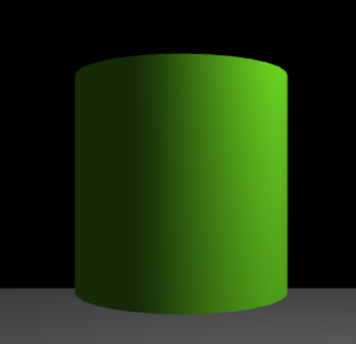

Hình 11. Dạng Face

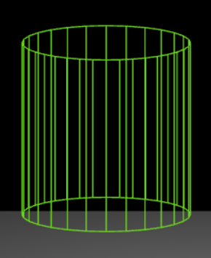

Hình 12. Dạng Line

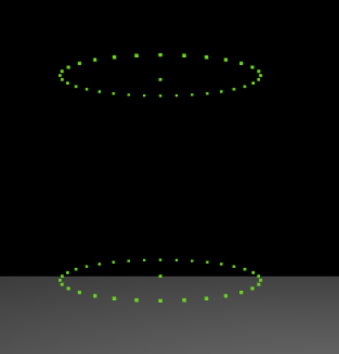

Hình 13. Dạng Point

**3. Các phép chiếu phối cảnh ( Hình 3)**

Có 4 chức năng chính : Perspective , Look at (Eyes) , Look at( Center) , Look at(Up)

+ Perspective: Xác định góc mà bạn có thể nhìn thấy xung quanh tâm của máy ảnh và thay đổi tỉ lệ cảnh cũng như đối tượng về kích thước.

+ Look at (Eyes) : Ta có thể điều chỉnh tọa độ trục x,y,z để thay đổi các góc nhìn khác nhau của vật thể

+ Look at (Center): Thay đổi tọa độ x,y,z để thay đổi góc nhìn toàn cảnh

+ Look at (Up): Thay đổi cảnh(một loại bề mặt nơi đặt tất cả các đối tượng mà chúng ta tạo ra) theo chiều x,y,z về tọa độ góc.

**4. Chiếu sáng ( Hình 4)**

Có 2 chức năng chiếu sáng đó là Full Lighting và Point Lighting.

Nếu chọn chiếu sáng theo kiểu Full Lighting thì ánh sáng sẽ được chiếu từ trên xuống vào toàn bộ khung cảnh và độ sáng có thể điều chỉnh ở option Ambient.

Nếu chọn chiếu sáng theo Point Lighting (mục Enable) thì ánh sáng sẽ được chiếu theo góc độ camera, và ở mục này ta có thêm một lựa chọn đó là Enable Mouse cho phép ta thay đổi các góc nhìn khác nhau của camera.

**5. Các phép biến đổi Affine (Hình 5)**

Có 3 phép biến đổi Affine : Translation , Rotate, Scale

- Translation: Đây là phép biến đổi vị trí của vật thể. Ta có thể thay đổi vị trí của vật thể bằng cách điều chỉnh tọa độ theo trục x,y,z. Hoặc chọn mục **Enable** để có thể thay đổi vị trí vật thể theo con trỏ chuột.

- Rotate: Xoay vật thể bằng cách thay đổi tọa độ x,y,z hoặc kích hoạt **Enable** để xoay vật thể bằng con trỏ chuột.

- Scale: Biến dạng vật thể bằng cách thay đổi tọa độ x,y,z hoặc kích hoạt **Enable** để biến đổi.

**6. Texture (Hình 6)**

Có thể thay đổi màu cho vật thể ở mục Color theo ý muốn hoặc bạn load file màu theo ý muốn bằng cách bấm vào **Browser** và chọn file sau đó click **Enabe File.**

**7. Animation (Hình 7)**

Ta có thể xem hiệu ứng khi vật thể quay quoanh trục Y ( thay đổi trục X,Z) bằng cách chọn chức năng **Rotate XZ.**

Hiệu ứng thứ hai là **Light Around**, nếu chọn mục này ta sẽ xem được sự thay đổi về ánh sáng và bóng của vật thể theo góc nhìn camera động di chuyển xung quanh vật thể.

# **V. Hướng phát triển**

Phát triển thêm các phép chiếu khác ( trực giao,…) , xây dựng giao diện dễ sử dụng và tương tác nhiều hơn đối với người dùng. Đề cao tính sáng tạo cho người dùng bằng cách cho phép người dùng tự dựng vật thể hoặc vẽ phác họa vật thể và có hệ thống AI tự sáng tạo ra vật thể từ các nét phác họa của người dùng. Phát triển thêm nhiều loại vật thể thu hút người dùng hơn, thêm nhiều animation thú vị hơn.

# **VI. Tổng kết:**

Những chức năng thực hiện được gồm:

- Các loại vật thể: Cube, Cylinder, Cone, Circle, Sphere, Torus, Teapot

- Các cách biểu diễn vật thể: Face, Line, Point

- Các phép chiếu: Perspective, Look at(Eyes), Look at(Center), Look at(Up)

- Chiếu sáng: Full Light, Point Light( có kích hoạt trỏ chuột)

- Các phép biến đổi Affine: Translation, Rotate, Scale(có kích hoạt trỏ chuột)

- Texture : chọn màu, thêm file

- Animate: Rotate XZ, Light Around